视频P52〜P53：https://www.bilibili.com/video/BV18L4y1M7Bd?p=52

中介者模式
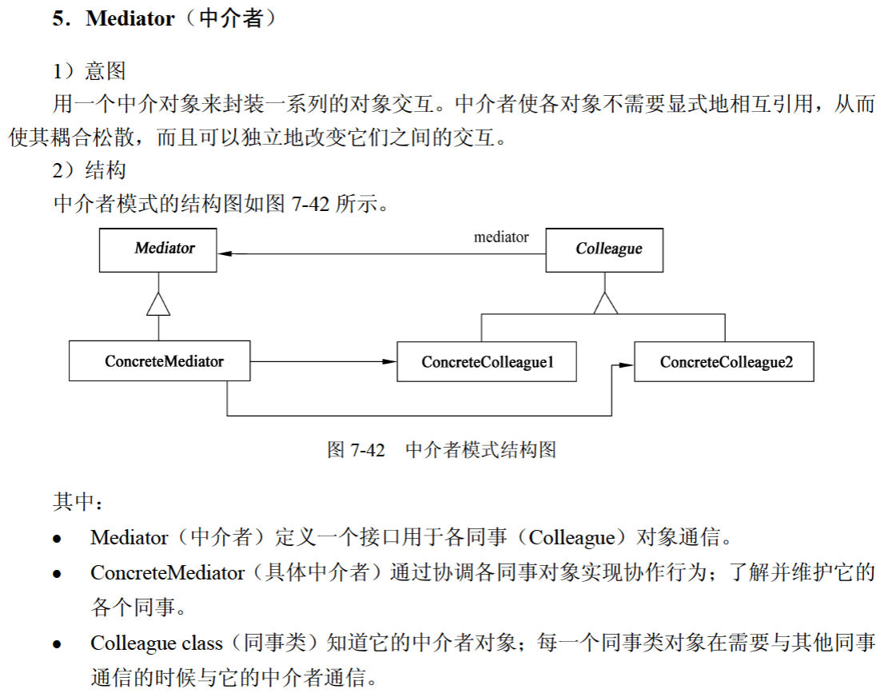
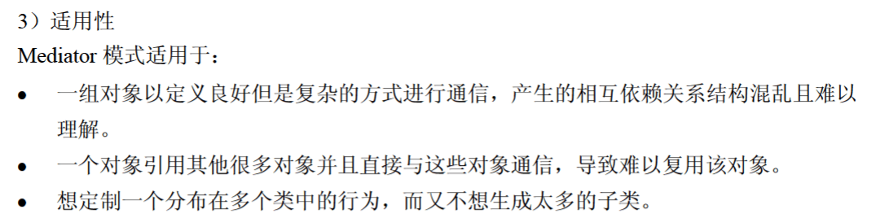

在某系统中，不同组（Group）访问数据的权限不同，每个用户（User）可以是一个或多个组中的成员，每个组包含零个或多个用户。现要求在用户和组之间设计映射，将用户和组之间的关系由映射进行维修，得到如下所示的类图。该设计采用 （44） 模式，用一个对象来封装一系列的对象交互；使用户对象和组对象不需要显式的相互引用，从而使其耦合松散，而且可以独立地改变它们之间地交互。该模式属于 （45） ，该模式适用 （46） 。（2021年下半年）
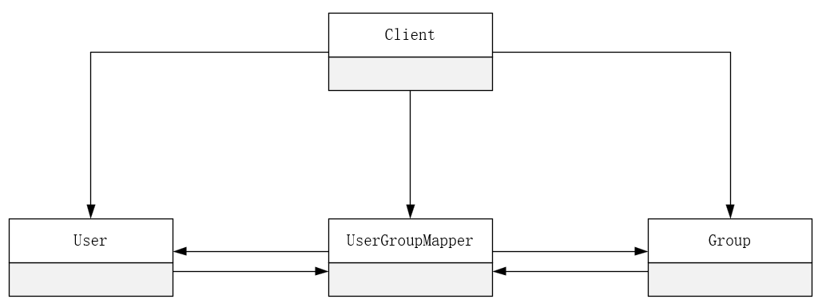
（44） A. 状态（State） B. 策略（Strategy）
C. 解释器（Interpreter） D. 中介者（Mediator）
（45） A. 创建型类 B. 创建型对象
C. 行为型对象 D. 行为型类
（46） A. 需要使用一个算法地不同变体
B. 有一个语言需要解释执行，并且可将句子表示为一个抽象语法树
C. 一个对象地行为决定于其状态且必须在运行时刻根据状态改变行为
D. 一组对象以定义良好但是复杂的方式进行通信，产生的相互依赖关系结构
混乱且难以理解。

代码
public class MediatorPattern {
public static void main(String[] args) {
ConcreteMediator mediator = new ConcreteMediator();

Colleague1 colleague1 = new Colleague1(mediator);
Colleague2 colleague2 = new Colleague2(mediator);

mediator.setColleague1(colleague1);
mediator.setColleague2(colleague2);

colleague1.sendMessage("软考加油");

colleague2.sendMessage("祝大家软考顺利通过！");
}
}

abstract class Colleague {
protected Mediator mediator;
}

class Colleague1 extends Colleague {
public Colleague1(Mediator mediator) {
this.mediator = mediator;
}

public void sendMessage(String message) {
mediator.sendMessage(message, this);
}

public void Notify(String message) {
System.out.println("同事1收到消息：" + message);
}
}

class Colleague2 extends Colleague {
public Colleague2(Mediator mediator) {
this.mediator = mediator;
}

public void sendMessage(String message) {
mediator.sendMessage(message, this);
}

public void Notify(String message) {
System.out.println("同事2收到消息：" + message);
}
}

abstract class Mediator {
public abstract void sendMessage(String message, Colleague colleague);
}

class ConcreteMediator extends Mediator {
private Colleague1 colleague1;
private Colleague2 colleague2;

public void setColleague1(Colleague1 colleague1) {
this.colleague1 = colleague1;
}

public void setColleague2(Colleague2 colleague2) {
this.colleague2 = colleague2;
}

public void sendMessage(String message, Colleague colleague) {
if (colleague == colleague1) {
colleague2.Notify(message); // 让同事2收到消息
} else {
colleague1.Notify(message); // 让同事1收到消息
}
}
}

